КОНСУЛЬТАЦИЯ ДЛЯ РОДИТЕЛЕЙ« Что такое мнемотехника? Её роль в развитии речи детей старшего дошкольного возраста».

Речь - это, прежде всего инструмент общения. От того, как человек освоит речь, зависит многое в его дальнейшей судьбе. Если между ребенком и окружающими людьми возникает преграда его контакты со старшими, резко сокращаются, обедняются, то нормальное речевое развитие замедляется или же прекращается. При полноценном общении с окружающими людьми дети быстро осваивают речевой опыт старших, а потом сами вносят свой вклад в «копилку человеческого опыта». Речь открывает доступ ребенку ко всем достижениям человеческой культуры.
Хорошая речь - важнейшее условие всестороннего полноценного развития детей. Чем богаче и правильнее у ребенка речь, тем легче ему высказать свои мысли, тем шире его возможности в познании окружающей действительности, содержательнее и полноценнее отношение со сверстниками и взрослыми, тем активнее осуществляется его психическое развитие.
К сожалению, в настоящее время у детей всё чаще наблюдаются речевые нарушения, которые резко ограничивают их общение с окружающими людьми. Образная, богатая синонимами, дополнениями и описаниями речь у детей дошкольников - явление очень редкое.
В речи детей существуют множество проблем:
- недостаточный словарный запас и как следствие, неспособность составить распространенное предложение;
- бедная диалогическая речь: неспособность грамотно и доступно сформулировать вопрос, построить ответ;
- бедная монологическая речь: неспособность составить сюжетный или описательный рассказ на предложенную тему, пересказать текст;
Неполноценное речевое развитие накладывает отпечаток на формирование психических процессов: наблюдается недостаточное устойчивое внимание, снижается вербальная память, страдает продуктивность запоминания. Дети не могут сами сосредоточить своё внимание на каком-то значительном для них событии или художественном произведении, одновременно заметить не только предметы, явления, но и связь между ними.
Поэтому для решения этой проблемы мне захотелось организовать нашу встречу, чтобы рассказать об этапах становления речи, и показать, как в домашних условиях можно помочь ребенку обрести правильную речь, как помочь ему быть более общительным, расширится его словарный запас, научит его связно говорить, рассказывать, выражать свои мысли.

Особенности развития связной речи в старшем дошкольном возрасте
Под связной речью понимается развернутое изложение определенного содержания, которое осуществляется логично, последовательно и точно, грамматически правильно и образно.

Дошкольный возраст - период интенсивного совершенствования речи: обогащается словарь, правильным становится произношение звуков, развивается связная речь.

Происходит значительное расширение рамок общения со взрослыми, прежде всего за счет овладения речью, которая выводит коммуникативные контакты за пределы конкретной ситуации, расширяет их границы. Теперь общение происходит по поводу познавательных, нравственных, личностных проблем. К тому же ребенок общается не только с близкими людьми, педагогами, но и с посторонними, интенсивно развиваются формы и содержание общения со сверстниками, превращаясь в мощный фактор психического развития, который влечет за собой освоение соответствующих коммуникативных умений и навыков.

Вопросы развития связной речи изучались в разных аспектах Ушинским К.Д., Тихеевой Е.И., Коротковой Э.П., Бородич А.М., Усовой А.П., Соловьевой О.И. и другими. "Связная речь, - подчеркивал Сохин Ф.А., - это не просто последовательность связанных друг с другом мыслей, которые выражены точными словами в правильно построенных предложениях… Связная речь как бы вбирает в себя все достижения ребенка в овладении родным языком, в освоении его звуковой стороны, словарного запаса и грамматического строя".

По тому, как дети строят свои высказывания можно судить об уровне их речевого развития.

Связная речь неотделима от мира мыслей: связность речи - это связность мыслей. В связной речи отражается логика мышления ребенка, его умение осмыслить воспринимаемое и выразить его в правильной, четкой, логичной речи. Умение связно, последовательно, точно и образно излагать свои мысли (или литературный текст) оказывает влияние и на эстетическое развитие ребенка: при пересказах, при создании своих рассказов ребенок использует образные слова и выражения, усвоенные из художественных произведений. Умение рассказывать помогает ребенку быть общительным, преодолевать молчаливость и застенчивость, развивает уверенность в своих силах.
Связная речь должна рассматриваться в единстве содержания и формы. Умаление смысловой стороны приводит к тому, что внешняя, формальная сторона (грамматически правильное употребление слов, согласование их в предложении и т.п.) опережает в развитии внутреннюю, логическую сторону. Это проявляется в неумении подобрать слова, нужные по смыслу, в неправильном употреблении слов, неумении объяснить смысл отдельных слов.
Однако нельзя недооценивать и развитие формальной стороны речи. Расширение и обогащение знаний, представлений ребенка должно быть связано с развитием умения правильно выразить их в речи. Связная речь представляет собой наиболее сложную форму речевой деятельности. Она носит характер последовательного систематического развернутого изложения. Основная функция связной речи - коммуникативная. Она осуществляется в двух основных формах - диалоге и монологе.
Развитие обеих форм (диалога и монолога) связной речи играет ведущую роль в процессе речевого развития ребенка и занимает центральное место в общей системе работы по развитию речи в детском саду. Обучение связной речи можно рассматривать как цель и как средство практического овладения языком. Освоение разных сторон речи является необходимым условием развития связной речи и в то же время развитие связной речи способствует самостоятельному использованию ребенком отдельных слов и синтаксических конструкций.
У детей старшего дошкольного возраста развитие связной речи достигает довольно высокого уровня. Развитие детских представлений и формирование общих понятий является основой совершенствования мыслительной деятельности - умения обобщать, делать выводы, высказывать суждения и умозаключения. В диалогической речи дети пользуются достаточно точным, кратким или развернутым ответом в соответствии с вопросом. В определенной мере проявляется умение формулировать вопросы, подавать уместные реплики, исправлять и дополнять ответ товарища.
Под влиянием совершенствующейся мыслительной деятельности происходят изменения в содержании и форме детской речи. Проявляется умение вычленять наиболее существенное в предмете или явлении. Старшие дошкольники более активно участвуют в беседе или разговоре: спорят, рассуждают, довольно мотивированно отстаивают свое мнение, убеждают товарища. Они уже не ограничиваются называнием предмета или явления и неполной передачей их качеств, а в большинстве случаев вычленяют характерные признаки и свойства, дают более развернутый и достаточно полный анализ предмета или явления.
Появляющееся умение устанавливать некоторые связи, зависимости и закономерные отношения между предметами и явлениями находит прямое отражение в монологической речи детей. Развивается умение отобрать нужные знания и найти более или менее целесообразную форму их выражения в связном повествовании. Значительно уменьшается число неполных и простых нераспространенных предложений за счет распространенных осложненных и сложных. Появляется умение довольно последовательно и четко составлять описательный и сюжетный рассказы на предложенную тему. Однако дети, особенно в старшей группе еще нуждаются в предшествующем образце воспитателя. Умение передавать в рассказе свое эмоциональное отношение к описываемым предметам или явлениям еще недостаточно развито.
В дошкольном возрасте происходит отделение речи от непосредственного практического опыта. Главной особенностью является возникновение планирующей функции речи. Она приобретает форму монологической, контекстной. Дети осваивают разные типы связных высказываний (описание, повествование, отчасти рассуждение) с опорой на наглядный материал и без него. Усложняется синтаксическая структура рассказов, увеличивается количество сложносочиненных и сложноподчиненных предложений.
Итак, к моменту поступления в школу связная речь у детей развита достаточно хорошо. Монологическая речь психологически более сложна, чем диалогическая. Она отличается большей развернутостью, потому что необходимо ввести слушателей в обстоятельства событий, достичь понимания ими рассказа и т.д. Монолог требует лучшей памяти, более напряженного внимания к содержанию и форме речи. В то же время монологическая речь опирается на мышление, логически более последовательное, чем в процессе диалога, разговора. Монологическая речь сложнее и в лингвистическом отношении. Для того чтобы она была понята слушателями, в ней должны использоваться полные распространенные предложения, наиболее точный словарь.

«Учите ребёнка каким-нибудь неизвестным ему пяти словам - он будет долго и напрасно мучиться, но свяжите двадцать таких слов с картинками, и он усвоит на лету».
У детей 6-7 лет интенсивно развивается связная речь. Для того чтобы данный процесс шел успешней, мы – педагоги в своей работе используем приемы мнемотехники.
Мнемотехника - в переводе с греческого - «искусство запоминания». Древнегреческую покровительницу памяти, рассуждений и всех названий звали Мнемозина, именно это имя ложится в основу многих определений, связанных с запоминанием. На сегодняшний день стало популярно такое направление как мнемотехника для развития речи детей. Метод основан на визуальном восприятии информации с возможностью последующего ее воспроизведения с помощью изображений.
Это система методов и приемов, обеспечивающих успешное запоминание, сохранение и воспроизведение информации, знаний об особенностях объектов природы, об окружающем мире, эффективное запоминание структуры рассказа, и, конечно, развитие речи.
С помощью мнемотехники можно решать следующие задачи:
- Развивать связную и диалогическую речь.
- Развивать у детей умение с помощью графической аналогии, а так же с помощью заместителей понимать и рассказывать знакомые сказки, стихи по мнемотаблице.
- Обучать детей правильному звукопроизношению. Знакомить с буквами.
- Развивать у детей умственную активность, сообразительность, наблюдательность, умение сравнивать, выделять существенные признаки.
- Развивать у детей психические процессы: мышление, внимание, воображение, память (различные виды).
- Содействовать решению дошкольниками изобретательских задач сказочного, игрового, экологического, этического характера и др.
Как любая работа, мнемотехника строится от простого к сложному. Начинается работа с простейших мнемоквадратов, последовательно переходит к мнемодорожкам, и позже - к мнемотаблицам.
Для начала детей знакомят с мнемоквадратами – понятными изображения, которые обозначают одно слово, словосочетание, его характеристики или простое предложение. Затем воспитатель усложняет занятия, демонстрируя мнемодорожки – это уже квадрат из четырех картинок, по которым можно составить небольшой рассказ в 2-3 предложения. И, наконец, самая сложная структура – это мнемотаблицы. Они представляют собой изображения основных звеньев, в том числе схематические, по которым можно запомнить и воспроизвести целый рассказ или даже стихотворение. Первоначально таблицы составляют воспитатели, родители, потом к этому процессу можно подключить и ребенка, таким образом, мнемотехника повлияет не только на развитие памяти, но и на фантазию, визуализацию образов ребенком. Основные приемы запоминания мнемотехники основаны на ассоциациях, логическом мышлении, наблюдательности. На мнемотаблицах я хочу остановиться поподробнее.
Мнемотаблицы - схемы служат дидактическим материалом по развитию связной речи детей. Их использую для:
- обогащения словарного запаса,
- при обучении составлению рассказов,
- при пересказах художественной литературы,
- при отгадывании и загадывании загадок,
- при заучивании стихов.
Мнемотаблица – это схема, в которую заложена определенная информация. Суть мнемосхем заключается в следующем: на каждое слово или маленькое словосочетание придумывается картинка (изображение); таким образом, весь текст зарисовывается схематично. Глядя на эти схемы – рисунки ребёнок легко воспроизводит текстовую информацию.

Как же правильно работать с мнемотаблицами?

Этап № 1 - Рассматривание таблицы и разбор того, что на ней изображено.
Этап № 2 - Перекодирование информации, т.е. преобразование из абстрактных символов в образы.
Этап № 3 - Осуществляется пересказ информации (сказки, рассказа) с опорой на символы (образы), т.е происходит отработка метода запоминания
Этап № 4 - Делается графическая зарисовка мнемотаблицы.
Этап № 5 - Каждая таблица может быть воспроизведена ребенком при ее показе ему.
В своей работе с детьми я использую мнемотаблицы для составления описательных рассказов об игрушках, посуде, одежде, овощах и фруктах, птицах, животных, насекомых. Данные схемы помогают детям самостоятельно определить главные свойства и признаки рассматриваемого предмета, установить последовательность изложения выявленных признаков; обогащают словарный запас детей.
Описательные рассказы составляются детьми в начале занятия или в его конце. Для закрепления полученных знаний можно изготовить с детьми альбомы по пройденной теме с рассказами и рисунками детей. Самое удивительное, что дети способны придумать свои собственные схемы-модели и мнемотаблицы, пользуясь известными им символами кодирования информации.
Мнемотаблицы особенно эффективны при разучивании стихотворений.
Использование опорных рисунков для обучения заучиванию стихотворений увлекает детей, превращает занятие в игру. В дошкольном возрасте преобладает наглядно-образная память, и запоминание носит в основном непроизвольный характер. Зрительный же образ, сохранившийся у ребенка после прослушивания, сопровождающегося просмотром рисунков, позволяет значительно быстрее запомнить текст.
Сейчас, я хочу предложить вам практическое задание. Нужно будет нарисовать схему стиха и повторить его по памяти.
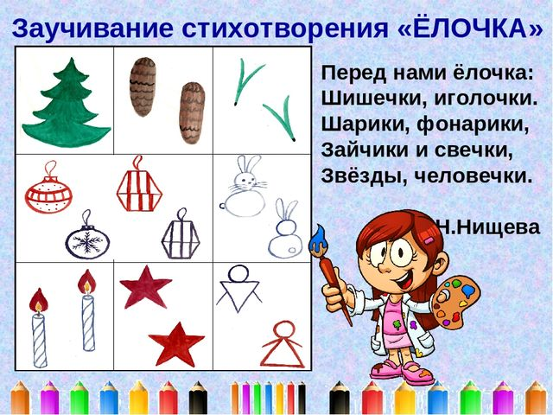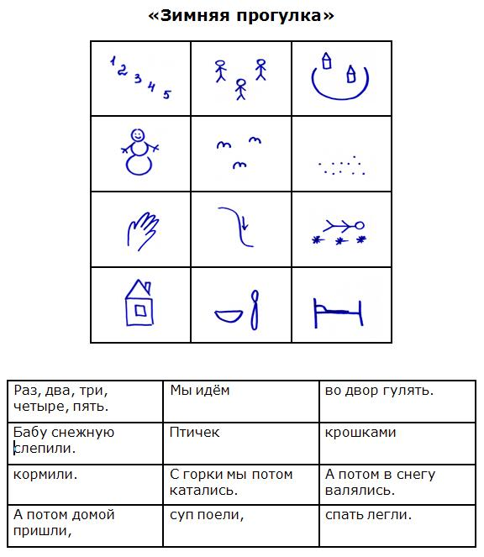

Разберем этапы работы над стихотворением:
1. Выразительное чтение стихотворения.
2. Сообщение, что это стихотворение дети будут учить наизусть. Затем еще раз чтение стихотворения с опорой на мнемотаблицу.
3. Вопросы по содержанию стихотворения, помогая детям уяснить основную мысль.
4. Выяснить, какие слова непонятны детям, объяснить их значение в доступной для детей форме.
5. Чтение отдельно каждой строчки стихотворения. Дети повторяет ее с опорой на мнемотаблицу.
6. Дети рассказывает стихотворение с опорой на мнемотаблицу.
7. Дети по памяти зарисовывают мнемотаблицу.

Детям очень нравится работать с мнемотаблицами. Заучивание стихов, скороговорок, потешек происходит быстрее. Детям легче составлять рассказы по этим схемам. Мнемотаблицы – большие помощники при пересказах текстов.
Вот скоро Новый год и у вас есть прекрасная возможность потренироваться и выучить стихотворение, опираясь на мнемотаблицу. Поверьте, это время, которое вы проведете со своим ребенком принесет вам только положительные эмоции.

В заключении мне хотелось бы прочитать слова В.А. Сухомлинского:
« От того, как прошло детство, кто вёл ребенка за руку в детские годы, что вошло в его разум и сердце из окружающего мира – от этого в решающей степени зависит, каким человеком станет сегодняшний малыш». «Семья и дошкольное учреждение – два важных института социализации детей. И хотя их воспитательные функции различны, для всестороннего развития ребенка необходимо их взаимодействие».

